无废话阿里巴巴技术部新人指南

# 写作目的

首先，欢迎你加入阿里巴巴技术部大家庭！

阿里巴巴技术部的工程师的工作内容比较复杂，新人适应工作有一定的复杂度，我们希望能有一份指南能回答新人遇到的常见问题，这样能帮助他们快速适应工作。本文档期望通过一些简明的指引，**在技术层面上**，帮助你了尽快掌握并参与到阿里巴巴的技术开发工作。

阿里巴巴技术部Java开发工程师工作时会遇到的所有常见问题都能在这里找到解答。对于普通的问题，可能在这里直接给出答案。对于复杂的问题，这里可能仅指出一个解答问题的指引（网址、知道问题答案的人的联系方式）。

# 阿里巴巴Java技术框架概述

阿里巴巴的主流Java框架是自己写的，同时结合了大量open source的资源。

* WEB层 —— 使用webx框架。主要利用velocity模板技术来展现页面。
* 业务层 —— 主要使用command模式实现。WEB层通过command dispatcher的调用来使用业务逻辑。
* 数据访问层 —— 使用DAO（Data Access Object）模式。底层使用iBatis来访问数据库。数据采用的是Oracle。数据库操作的SQL语句需要你手工书写相关的SQL代码（对于复杂的SQL语句需要通过DBA的评审）。
* 在所有层次上，我们都广泛使用了Spring framework。因此你需要对Spring有一定的了解才行。
* 开发工具，我们采用IDE和命令行相结合的模式。在命令行上，我们用antx工具来组织项目、build项目、发布项目。但我们多数时间会在eclipse集成环境上，开发、调试应用。
* 版本控制，我们采用了Subversion。但部分项目因为历史的原因，暂时使用CVS，将来必然会迁移到Subversion上。
* Subversion有很多种操作方式：通过命令行、通过TortoiseSVN集成工具、通过WEB、通过Eclipse插件。

本文最后附有可用资源的列表，供你参考。

# 开发准备

## 了解一些规范

编码规范

开发流程

## 工具软件

### 软件分类

* 开发
  + 1. IDE：统一使用Eclipse，目前的版本是3.2
    2. 编译和部署：antx
    3. 版本管理：TortoiseSVN和TortoiseCVS
    4. JBoss（原来使用weblogic）或Tomcat
    5. Eclipse
    6. Oracle客户端：不用安装，参看：#安装ORACLE client
* 辅助工具
  + 1. Ultraedit：文字编辑
    2. office：办公用文档
    3. project：制定、查看工作计划
    4. outlook：进行时间、任务管理
    5. pl/develop工具，查看数据库

### 下载地址

## 开发环境的安装

俗话说磨刀不误砍柴工。花点时间把开发环境搭得舒服一点，对以后的开发有事半功倍的效果。

### 安装cygwin（可选，但推荐）

Cygwin中包含大量unix风格实用命令，可以极大方便我们开发中的一些操作。例如：

* 查找指定文件：find . –name myfile.txt
* 在文件中查找内容：grep –r stringToFind *
* 查找所有.svn目录，并删除之：find . –name .svn | xargs rm –rf
* 查看（自动更新）日志文件：tail –f mylog.txt
* 查找一个可执行文件的位置：which antx
* ……

此外，如果你想用eclipse开发C/C++程序，那么必须安装cygwin以及其中的gcc。

安装cygwin的方法：

1. 下载cygwin并执行安装。注意安装程序的界面有点古怪，需要看得仔细一点。其中可以选择要安装的部件，想要全装就选择install all。
2. 将cygwin\bin放到PATH路径中。注意最好放在c:\windows\system32目录之前。原因是system32目录下也有find.exe之类的程序，但我们希望使用cygwin的find。
3. 打开一个cmd命令行新窗口，试一下ls命令。如果能行，说明cygwin已经装好了。

使用cygwin不一定要进入cygwin提供的bash shell中，只要你按上面的方法设置了PATH路径，就可以在标准的windows cmd命令行上使用所有cygwin命令。

### 安装UltraEdit（可选，但推荐）

UltraEdit是我们推荐的纯文本编辑器。

下载并安装完以后，我们推荐你再做下面的步骤，使之更易用。

1. 用下载的ultraedit提供的notepad.exe取代windows notepad。这样就可以在任何使用notepad的地方使用UltraEdit了。方法是：将notepad.exe复制到c:\windows\system32\dllcache目录中，然后再复制到c:\windows\system32和c:\windows目录中。如果系统提示文件被替换的警告，直接忽略它。
2. 检验的方法是，打开IE，在页面上按右键，查看源代码。如果打开了UltraEdit，就对了。

### 安装JDK

现在当然是装JDK5啦。

1. 下载JDK5、JDK5文档、JCE出口限制包。
2. 安装JDK到任意目录。
3. 设置环境变量：JAVA_HOME=JDK安装目录。这个环境变量对Windows是没有用的，但许多应用会利用这个变量，例如ant、tomcat等。
4. 将%JAVA_HOME%\bin目录放到PATH环境变量中，以便在命令行上执行java命令。
5. 安装出口限制安全包，安装在%JAVA_HOME%\jre\lib\security目录下，覆盖原始文件。
6. 展开JDK文档，展开到$JAVA_HOME\docs目录下。

### 安装Subversion或CVS

取决于你的项目的需要。一般来说你应该安装Subversion，但有时需要两样都装。

1. 下载并安装TortoiseSVN。这是一个和资源管理器相结合的Subversion客户端工具。
2. 下载并安装Subversion命令行客户端。
3. 如果你要用CVS的话，请安装TortoiseCVS。这是一个和资源管理器相结合的CVS客户端工具。
4. 装了TortoiseCVS就同时拥有了CVS命令行客户端（这点和Subversion不同）。
5. 请把Subversion命令行安装目录\bin以及TortoiseCVS安装目录加入到PATH环境变量中，以便命令行上查找。注意，请将TortoiseCVS安装目录安排在cygwin\bin目录之前，原因是cygwin下也包含cvs的功能，但我们希望使用TortoiseCVS下的cvs.exe。

### 安装Eclipse

安装Eclipse，包括安装Eclipse的常用插件。

1. 展开Eclipse包，并建立eclipse快捷方式（桌面上、开始菜单、或快捷工具栏）。
2. 设置Eclipse自身占用的内存。默认情况下，Eclipse会以保守的方式起动，有时会发生内存不够的情况，甚至影响Eclipse的性能。改进的方法是：修改快捷方式，增加内存参数，例如：  
   eclipse.exe -vm p:\dev\sun\jdk1.5.0\bin\javaw -vmargs -Xms256M -Xmx256M  
   详见eclipse readme，就在eclipse\readme\readme_eclipse.html。
3. 安装常用的eclipse plugins，包括：
   1. copyfully: 方便地取得full qualified类名。
   2. jadclipse: 反编译（需要指定jad.exe的位置：c:\Program Files\decomp\jad.exe，如果你没有jad，请下载并安装一个decomp）。
   3. jalopy: 格式化源码（请在Window > Jalopy Preferences菜单中导入标准格式定义文件：jalopy-profile.xml）
   4. oxygen: XML editor。
   5. velocity: velocity editor。

### 安装Antx

我们使用Antx来build、组织、发布项目。目前Antx是以源码的形式发布，必须从Subversion中checkout源码。

1. Checkout Antx到任意目录：  
   svn co http://svn.alibaba-inc.com/repos/opentech/antx/trunk/ antx
2. Build Antx：执行antx目录下的build.bat或build.sh。
3. 添加PATH路径：将antx\dist\antx\bin目录添加到PATH环境变量中。
4. 这样antx就能用了。在命令行上试一下：antx。
5. Checkout Antx 第二方类库。Antx的核心之一是类库管理。根据类库开源的不同，分为第一方、第二方、第三方类库。其中第二方类库需要从Subversion中checkout出来才能用，第三方类库已经随着antx本身一起checkout出来了。默认情况下，第二方类库存放在%HOME%\.antx/repository.project目录下，你可以这样checkout：  
   svn co http://svn.alibaba-inc.com/repos/binary/repository.project/  
   当然你也可以只checkout其中的一部分，例如最常用的toolkit。
6. 修改repository的存放路径。Antx Repository很大，往往会占用你很多硬盘空间。有时你想把repository整理到非默认的目录里，这是可以的！
   1. 你可以把第二方类库%HOME%\.antx\repository.project和第三方类库antx\repository移到任意你希望的目录中。
   2. 在%HOME%下创建一个antx.properties文件，如果文件已经存在，则打开之。
   3. 在里面添加如下内容：  
      antx.repository.external = mydir/repository # 第三方类库  
      antx.repository.project = mydir/repository.project # 第二方类库

### 安装Antxclipse插件（可选，但推荐）

在Eclipse中运行antx、创建/维护antx项目、提高开发效率。

1. 在eclipse>help>software update>find and install菜单中安装。
2. 详见：<http://svn.alibaba-inc.com/repos/opentech/antxclipse/trunk/update/index.html>

### 安装Tomcat或Jboss

如果你只需要运行Servlet/JSP的应用，Tomcat就够啦。如果还有别的，比如：JMS、EJB之类的，那么就请安装Jboss。不过Jboss的WEB部分其实就是Tomcat。这里我只简介一下Tomcat的安装要点。有关Jboss，请参考相关文档。

1. 将Tomcat展开到任何目录（如果是安装版本，请安装到任何目录）。
2. 修改Tomcat配置文件（重要！）conf/server.xml：  
   <Connector port="8080"  
    ...  
    useBodyEncodingForURI="true"/>  
     
   <Connector port="8009"  
    ...  
    useBodyEncodingForURI="true"/>  
   修改的目录请参见：**[Tomcat5/JBoss中表单提交乱码问题的解决方法](http://opentech.alibaba-inc.com/community/entry.jspa?externalID=625&categoryID=73)**
3. 修改Tomcat启动脚本，使之可以远程调试。修改bin/catalina.bat或catalina.sh，  
   将set DEBUG_OPTS=  
   改为set DEBUG_OPTS=-Xdebug -Xrunjdwp:transport=dt_socket,server=y,address=8000,suspend=n  
   其中端口可以改为任意值。

## 尝试第一个webx应用

至此，你的开发环境已经具备了。接下来，我们来尝试一个petstore的WEB应用。

Petstore是一个用webx及相关框架制作的示范项目。该项目没有完全写完，但是已经五脏俱全了，可以作为你编程的一个起始点的参考。另一方面，我们也会对此示范项目不断地改进，以包括最新的框架功能。

### Checkout petstore项目

在命令行上打下面的命令，就可以将petstore源代码checkout到任意的目录中：

svn co http://svn.alibaba-inc.com/repos/opentech/toolkit-sample/trunk/petstore/ petstore

或者用TortoiseSVN来checkout，效果是一样的。

### Build petstore项目

将petstore取出来以后，你可以查看它的目录结构。在项目的根目录下，有biz、bundle、web、common等子目录，此外还有一个project.xml，即所谓的“总控文件”。总控文件其实没有什么特别的含义，只不过是被多个子项目所共用的一些配置而已。

Petstore的模块是按照子项目的方式划分的。上述子目录中，biz下面包含了诸如：admin、user等子目录，它们分别代表业务层模块的子项目。其中biz/dal目录为数据访问层的子项目。Web目录下则包含了若干个WEB层模块的子项目。这是一种推荐的项目划分方案。当然在实际的项目中，你完全可以使用不同的划分方案，此处仅作为范例。

各子项目之间有一个依赖关系。你可以在项目的根目录下打如下命令，就可以看到项目之间是如何依赖的：

antx reactor:list

╭───────────┈┈┈┈┈┈┈┈┈┈┈┈┈┈┈┈┈┈┈┈

│Project Dependencies

└───────┈┈┈┈┈┈┈┈┈┈┈

└─ toolkit/sample/petstore/bundle/war

├─ toolkit/sample/petstore/web/admin

│ ├─ toolkit/sample/petstore/biz/admin

│ │ └─ toolkit/sample/petstore/biz/common

│ │ └─ toolkit/sample/petstore/biz/dal

│ │

│ └─ toolkit/sample/petstore/web/common

│ ├─ toolkit/sample/petstore/biz/admin (...more)

│ ├─ toolkit/sample/petstore/biz/store

│ │ └─ toolkit/sample/petstore/biz/common (...more)

│ │

│ └─ toolkit/sample/petstore/biz/user

│ └─ toolkit/sample/petstore/biz/common (...more)

│

├─ toolkit/sample/petstore/web/home

│ └─ toolkit/sample/petstore/web/common (...more)

│

├─ toolkit/sample/petstore/web/store

│ ├─ toolkit/sample/petstore/biz/store (...more)

│ └─ toolkit/sample/petstore/web/common (...more)

│

└─ toolkit/sample/petstore/web/user

├─ toolkit/sample/petstore/biz/user (...more)

└─ toolkit/sample/petstore/web/common (...more)

现在，我们就可以开始build这个项目了。在命令行上打：

antx reactor goals=eclipse,default

上面的命令是什么意思呢：对每一个上面列出的项目，按着它们彼此依赖的顺序，依次build并生成eclipse项目文件。命令执行完成后，产生了两个结果：

1. bundle/war/target下产生了一个可以执行的webapp应用：toolkit-sample-petstore-bundle-war.war
2. 在每个子项目的目录下，生成了可被eclipse导入的项目文件。

### 布署并运行petstore

如果你已经安装好了tomcat，现在要布署petstore应用就是小事一桩：直接将bundle/war/target目录下的war文件复制到tomcat/webapps目录下，就可以了。这是最容易的方式。

由于我们可能需要进一步开发和修改petstore项目，为了方便我们调试程序，我们建议将war文件以展开的形式来发布。在antx里面，我们提供了一个简易的工具，可以快速展开所有ear、war、jar等文件。现在我们需要做的就是打如下的命令：

antxexpand toolkit-sample-petstore-bundle-war.war \tomcat\webapps\petstore

注意，上面的\tomcat为你安装tomcat的目录，请根据实际情况替换它。

启动tomcat，打开浏览器，在地址栏里打：<http://localhost:8080/petstore>就可以运行了（当然域名和端口需要按照实际情况来打）。

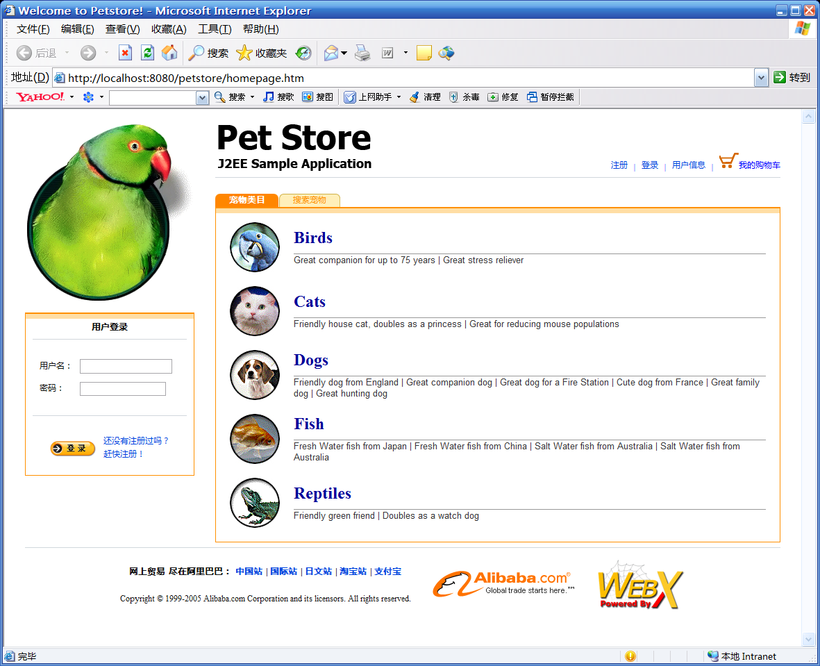

请尝试petstore应用的功能：

* 用j2ee用户名（密码j2ee）登录
* 创建新用户
* 浏览/修改用户信息
* 登入/登出
* 浏览产品
* 添加到购物车
* 浏览、修改购物车

### 在Eclipse集成环境中修改/调试petstore

相信你已经安装了eclipse。接下来，我们需要打开eclipse集成环境，在Package Explorer中按右键，导入项目。当导入对话框弹出时，请选择petstore项目的根目录，

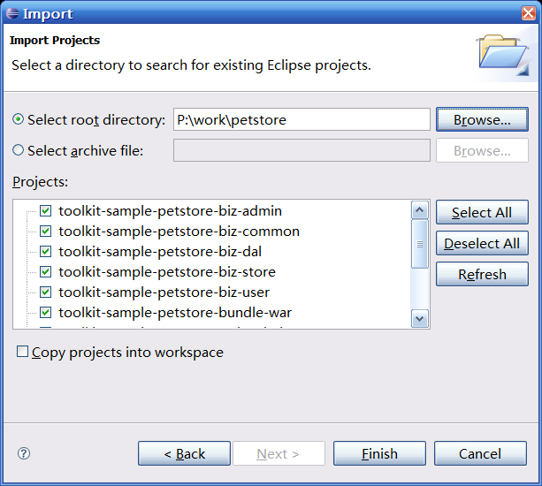

从现在开始，你就可以在eclipse里面方便地修改petstore项目了。

你也可以在任何地方设置断点，让服务器停下来。还记得前面配置tomcat时，修改的脚本文件吗？里面曾经设置了一个debug端口，现在就要派用场了。在工具栏中打开Debug对话框，创建一个新的Remote Java Application运行项，将Connection的端口设置成和tomcat脚本中的debug端口一致，就可以了。设置完后，按Debug按钮进入远程debug状态。当服务器运行到相应的断点时，eclipse就会迫使服务器暂停。此时你就可以做查看对象、单步执行、修改变量值等很多操作了。

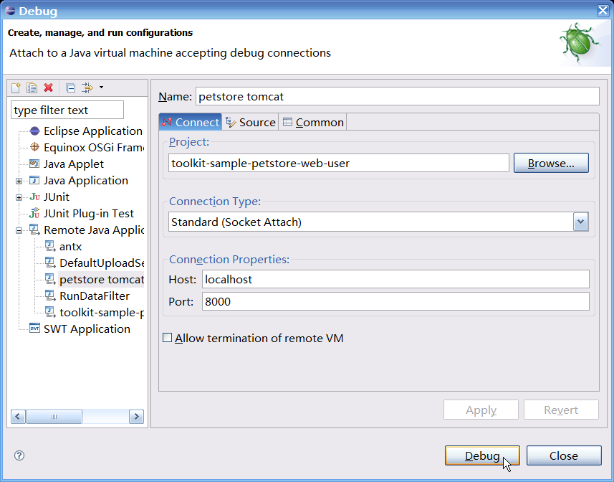

### 使用Antxclipse插件简化开发过程

Antxclipse就是Antx+eclipse的意思。这是一个eclipse插件。运行了这个插件，你就可以让antx在eclipse里头执行。更重要的是，当你修改一个文件时，antxclipse可以帮你把这个文件（或者这个文件的编译结果）直接复制到布署目录，实现快速热布署。如果没有这个插件，任何一个小修改都会迫使你重新打包，重新布署整个项目。

有关antxclipse插件的使用和安装，请参见：[http://opentech.alibaba-inc.com/community/thread.jspa?threadID=171](http://opentech.alibaba-inc.com/community/thread.jspa?threadID=171&tstart=0)

## 更多资源

至此，你已经学会了如何开始开发一个Java项目了。

不过还有很多东西需要学习，下面是一些资源供你参考：

* [Java框架总览](http://opentech.alibaba-inc.com/community/entry.jspa?externalID=647)。
* [知识库/技术社区](http://opentech.alibaba-inc.com/)。
* [Subversion库](http://svn.alibaba-inc.com/)。
* [常用工具/开发工具下载](http://opentech.alibaba-inc.com/share/downloads/http:/opentech.alibaba-inc.com/share/downloads/)。
* 常用内网资源。